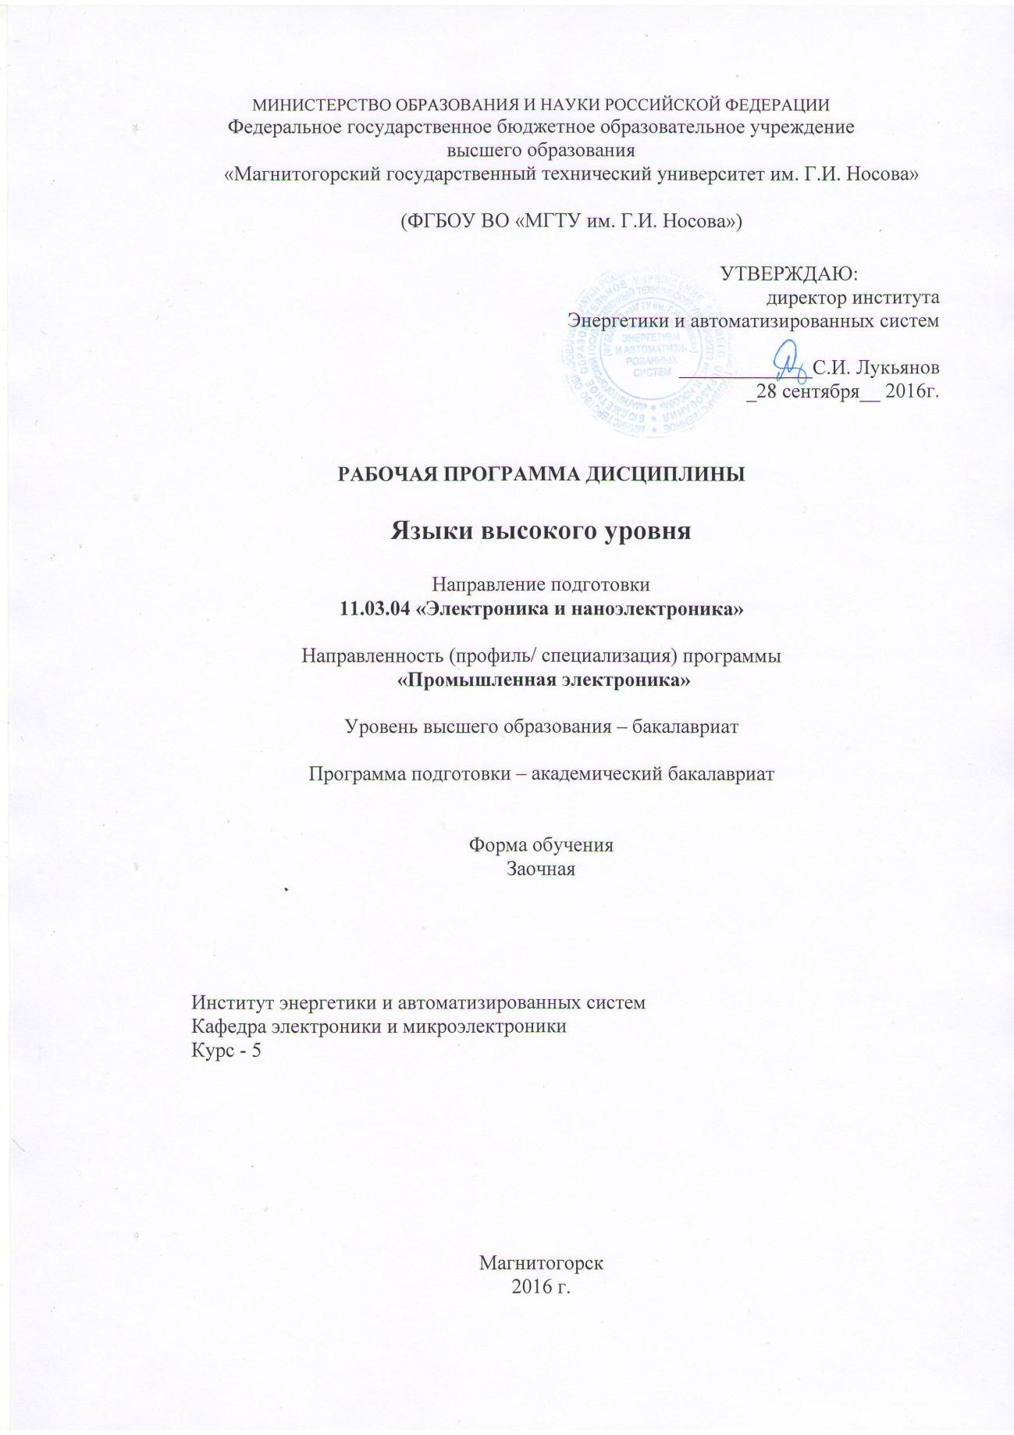

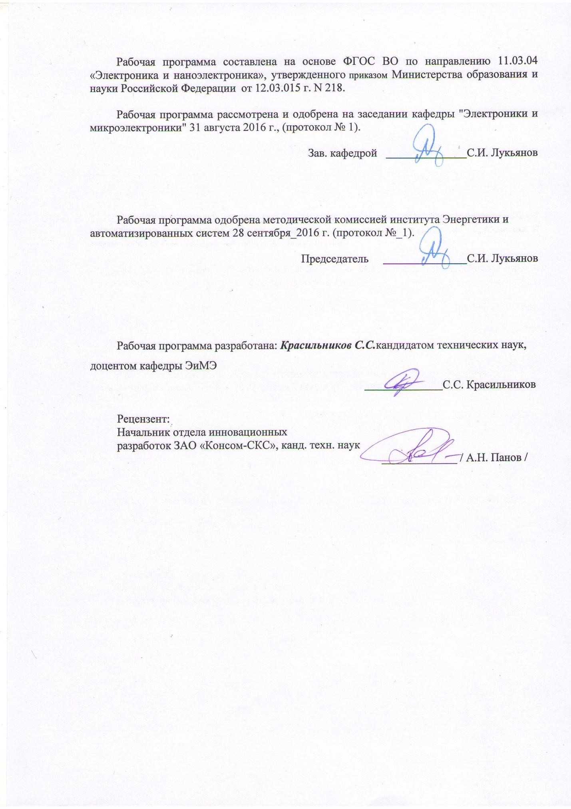

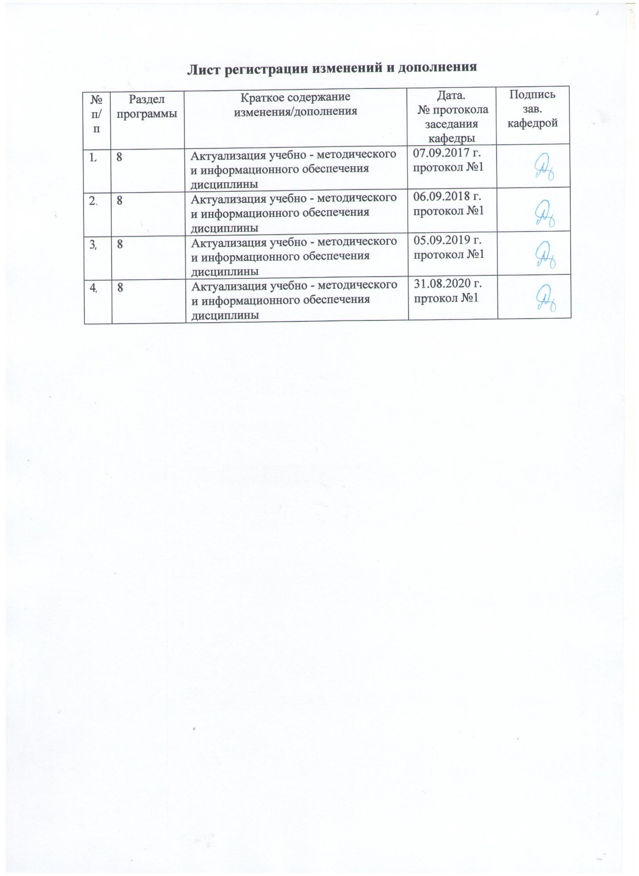

1. **Цели и задачи освоении дисциплины**

Целью освоения дисциплины (модуля) «языки высокого уровня» является: приобретение студентами теоретических сведений и практических навыков разработки программ с помощью языков программирования высокого уровня, а также навыков построения простейших физических и математических моделей приборов, схем, устройств и установок электроники и наноэлектроники различного функционального назначения, используя стандартные программные средства их компьютерного моделирования.

1. **Место дисциплины в структуре образовательной программы подготовки бакалавра**

Дисциплина «Языки высокого уровня» относится к дисциплинам по выбору вариативной части профессионального цикла образовательной программы бакалавриата по направлению 11.03.04 «Электроника и наноэлектроника» и преподается в седьмом семестре. Для освоения дисциплины обучающийся должен владеть дисциплинами: «Информатика», «Машинные языки программирования», «Основы микропроцессорной техники».

Знания (умения, владения), полученные при изучении данной дисциплины будут необходимы при освоении дисциплины «Методы и средства диагностирования».

1. **Компетенции обучающегося, формируемые в результате освоения дисциплины**

**(модуля) и планируемые результаты обучения**

В результате освоения дисциплины (модуля) «Языки высокого уровня» обучающийся должен обладать следующими компетенциями:

|  |  |
| --- | --- |
| Структурный элемент компетенции | Планируемые результаты обучения |
| ПК-1 - способность строить простейшие физические и математические модели приборов, схем, устройств и установок электроники и наноэлектроники различного функционального назначения, а также использовать стандартные программные средства их компьютерного моделирование | |
| Знать | * основные принципы построения программ в интегрированных средах разработки и средах программирования; * структуру языка NI LabView; * основные принципы работы с данными; * методы автоматизации программирования. |
| Уметь: | * разрабатывать программы для решения задач автоматизации * визуализировать и , архивировать информацию * реализовывать человеко-машинные интерфейсы |
| Владеть: | * основными навыками работы в среде программирования NI LabVIEW * навыками чтения/записи а архив (хранилище данных) * принципами параллельной обработки данных |

**4. Структура и содержание дисциплины (модуля)** Общая трудоемкость дисциплины составляет 4 зачетные единицы или 144 акад. Часа, в том числе: – контактная работа – 16 акад. часов:

* аудиторная – _16 акад. часов;
* внеаудиторная – акад. часов – самостоятельная работа – 119 акад. часов; – подготовка к экзамену – 35,7 акад. часов.

|  |  |  |  |  |  |  |  |  |
| --- | --- | --- | --- | --- | --- | --- | --- | --- |
| Раздел/ тема дисциплины | Курс | Аудиторная контактная работа  (в акад. часах) | | | Самостоятельная р  а-  бота (в акад. часах) | Вид самостоятельной работы | Форма текущего контроля успеваемости и  промежуточной аттеста-  ции | Код и структурный  элемент компетенции |
| лекции | лаборат.    занятия | практич. з  а-  нятия |
| **1. Раздел 1. NI LabVIEW. Структура. Принцип построения программ.** | **5** | **1** | **1** |  | **20** | Самостоятельное изучение учебной и научно литературы | Выполнение и защита лабораторной работы. | ПК-1 – зув |
| 1.1 Интерфейс среды разработки |  | 0,2 | 0,2 |  |  | Самостоятельное изучение учебной и научно литературы | Выполнение и защита лабораторной работы. | ПК-1 – зув |
| 1.2. Принципы программирования в среде LabView. |  | 0,2 | 0,2 |  |  | Самостоятельное изучение учебной и научно литературы | Выполнение и защита лабораторной работы. | ПК-1 – зув |
| 1.3. Организация циклов программы |  | 0,2 | 0,2 |  |  | Самостоятельное изучение учебной и научно литературы | Выполнение и защита лабораторной работы. | ПК-1 – зув |
| 1.4. Организация условных переходов |  | 0,2 | 0,2 |  |  |  |  |  |
| 1.5. Организация обработки «событий» и « прерываний» |  | 0,2 | 0,2 |  |  | Самостоятельное изучение учебной и научно литературы | Выполнение и защита лабораторной работы. | ПК-1 – зув |
| Итого по разделу |  | 1 | 1 |  | 20 |  |  |  |

|  |  |  |  |  |  |  |  |  |
| --- | --- | --- | --- | --- | --- | --- | --- | --- |
| **2. Раздел 2. NI LabVIEW. Типы данных. Структуры.** | **5** | **2** | **2** |  | **20** | Самостоятельное изучение учебной и научно литературы | Выполнение и защита лабораторной работы. | ПК-1 – зув |
| 2.1. Типы данных |  | 0,4 | 0,4 |  |  | Самостоятельное изучение учебной и научно литературы | Выполнение и защита лабораторной работы. | ПК-1 – зув |
| 2.2. Массивы данных |  | 0,4 | 0,4 |  |  | Самостоятельное изучение учебной и научно литературы | Выполнение и защита лабораторной работы. | ПК-1 – зув |
| 2.3. Матрицы |  | 0,4 | 0,4 |  |  | Самостоятельное изучение учебной и научно литературы | Выполнение и защита лабораторной работы. | ПК-1 – зув |
| 2.4. Кластеры |  | 0,4 | 0,4 |  |  | Самостоятельное изучение учебной и научно литературы | Выполнение и защита лабораторной работы. | ПК-1 – зув |
| 2.5. Переменные типа «String» и «Variant». |  | 0,4 | 0,4 |  |  | Самостоятельное изучение учебной и научно литературы | Выполнение и защита лабораторной работы. | ПК-1 – зув |
| Итого по разделу |  | 2 | 2 |  | 20 | Самостоятельное изучение учебной и научно литературы | Выполнение и защита лабораторной работы. | ПК-1 – зув |
| **3. Раздел 3. NI LabVIEW. Логические, математические операции.** | **5** | **1** | **1** |  | **20** | Самостоятельное изучение учебной и научно литературы | Выполнение и защита лабораторной работы. | ПК-1 – зув |
| 3.1 Математические операции |  | 0,5 | 0,5 |  |  | Самостоятельное изучение учебной и научно литературы | Выполнение и защита лабораторной работы. | ПК-1 – зув |
| 3.2 Логические операции |  | 0,5 | 0,5 |  |  | Самостоятельное изучение учебной и научно литературы | Выполнение и защита лабораторной работы. | ПК-1 – зув |
| Итого по разделу |  | 1 | 1 |  | 20 | Самостоятельное изучение учебной и научно литературы | Выполнение и защита лабораторной работы. | ПК-1 – зув |
| **4. Раздел 4. NI LabVIEW. Работа с файлами. Протоколы передачи данных.** | **5** | **1** | **1** |  | **20** | Самостоятельное изучение учебной и научно литературы | Выполнение и защита лабораторной работы. | ПК-1 – зув |
| 4.1 Операции чтения/записи файла |  | 0,5 | 0,5 |  |  | Самостоятельное изучение учебной и научно литературы | Выполнение и защита лабораторной работы. | ПК-1 – зув |
| 4.2. Организация сетевого обмена данными |  | 0,5 | 0,5 |  |  | Самостоятельное изучение учебной и научно литературы | Выполнение и защита лабораторной работы. | ПК-1 – зув |
| Итого по разделу |  | 1 | 1 |  | 20 | Самостоятельное изучение учебной и научно литературы | Выполнение и защита лабораторной работы. | ПК-1 – зув |
| **5. Раздел 5. NI LabVIEW. Цифровая обработка сигналов.** | **5** | **3** | **3** |  | **19** | Самостоятельное изучение учебной и научно литературы | Выполнение и защита лабораторной работы. | ПК-1 – зув |
| 5.1 Настройка АЦП/ЦАП устройств. |  | 1 | 1 |  |  | Самостоятельное изучение учебной и научно литературы | Выполнение и защита лабораторной работы. | ПК-1 – зув |
| 5.2 Частотно-временное преобразование сигналов в среде Labview |  | 1 | 1 |  |  | Самостоятельное изучение учебной и научно литературы | Выполнение и защита лабораторной работы. | ПК-1 – зув |
| 5.3 Цифровые фильтры |  | 1 | 2 |  |  | Самостоятельное изучение учебной и научно литературы | Выполнение и защита лабораторной работы. | ПК-1 – зув |
| Итого по разделу |  | 3 | 3 |  | 19 | Самостоятельное изучение учебной и научно литературы | Выполнение и защита лабораторной работы. | ПК-1 – зув |
| **Итого по курсу** |  | **8** | **8** |  | **119** |  | **Экзамен** |  |
| **Итого по дисциплине** |  | **8** | **8** |  | **119** |  |  |  |

**5 Образовательные технологии:**

1. Традиционные образовательные технологии ориентируются на организацию образовательного процесса, предполагающую прямую трансляцию знаний от преподавателя к студенту (преимущественно на основе объяснительно-иллюстративных методов обучения). Учебная деятельность студента носит в таких условиях, как правило, репродуктивный характер.

1.1 Формы учебных занятий с использованием традиционных технологий:

* + Информационная лекция – последовательное изложение материала в дисциплинарной логике, осуществляемое преимущественно вербальными средствами (монолог преподавателя).
  + Лабораторная работа – организация учебной работы с реальными материальными и информационными объектами, экспериментальная работа с аналоговыми моделями реальных объектов.

1. Информационно-коммуникационные образовательные технологии – организация образовательного процесса, основанная на применении специализированных программных сред и технических средств работы с информацией.

2.2Формы учебных занятий с использованием информационно-коммуникационных технологий:

– Лекция-визуализация – изложение содержания сопровождается презентацией (демонстрацией учебных материалов, представленных в различных знаковых системах, в т.ч. иллюстративных, графических, аудио- и видеоматериалов).

# Учебно-методическое обеспечение самостоятельной работы студентов

Темы лабораторных работ:

1. Лабораторная работа №1. Создание проекта в LabView. Средства отладки и контроля хода программ.
2. Лабораторная работа №2. Организация циклов и условных переходов. События.
3. Лабораторная работа №3. Проверка распределения на соответствие нормальному закону.
4. Лабораторная работа №4. Работа с файлами. Протокол TCP/IP.
5. Лабораторная работа №5. Цифровые фильтры. Частотный анализ.

|  |  |  |
| --- | --- | --- |
| Структурный элемент компетенции | Планируемые результаты обучения | Оценочные средства |
| ПК-1 - способность строить простейшие физические и математические модели приборов, схем, устройств и установок электроники и наноэлектроники различного функционального назначения, а также использовать стандартные программные средства их компьютерного моделирование | | |
| Знать | * основные принципы построения программ в интегрированных средах разработки и средах программирования; * структуру языка NI LabView; * основные принципы работы с данными; * методы автоматизации программирования. | Перечень вопросов для экзамена:   1. Структура LabVIEW. 2. Типы данных. 3. Организация циклов и условных переходов. 4. Обработка событий. 5. Структура LabVIEW. 6. Типы данных. 7. Организация циклов и условных переходов. 8. Обработка событий. 9. Операции работы с массивами. 10. Логические и арифметические операции 11. Математические функции. 12. Реализация обмена данными по протоколу TCP/IP. 13. Цифровые фильтры. 14. Частотный анализ |
| Уметь: | * разрабатывать программы для решения задач автоматизации * визуализировать и , архивировать информацию * реализовывать человеко-машинные интерфейсы | Пример практических задачи для экзамена:   1. Заполнить массив «А» случайными числами N = 100 из диапазона от 0 до 1. По данным массива «А» сформировать массив «В» из чисел, второй разряд которых является четным числом. 2. Закодировать число 3,125d в двоичное число одинарной точности по стандарту IEEE 754-1985 |
| Владеть: | – основными навыками работы в среде программирования NI LabVIEW | Пример вопросов на защиту лабораторных работ:  1. Разработать программу записи динамики изменения |

|  |  |  |
| --- | --- | --- |
| Структурный элемент компетенции | Планируемые результаты обучения | Оценочные средства |
|  | * навыками чтения/записи в архив (хранилище данных) * принципами параллельной обработки данных | сигналов стандартной формы в двоичный файл.   1. Разработать программу электронного журнала успеваемости студентов. 2. Разработать программу «Графический редактор» |

**7. Оценочные средства для проведения промежуточной аттестации**

Критерии оценки (в соответствии с формируемыми компетенциями и планируемыми результатами обучения):

на оценку «**отлично»** – студент должен показать высокий уровень знаний не только

на уровне поиска, воспроизведения, переработки и объяснения информации, но и интеллектуальные навыки по выбору оптимального метода решения типовых задач, навыки решения проблем и задач повышенной сложности, вынесения критических суждений по поводу полученных результатов решения; на оценку **«хорошо»** – студент должен показать высокий уровень знаний не только

на уровне поиска, воспроизведения, переработки и объяснения информации, но и интеллектуальные навыки решения типовых проблем и задач, нахождения уникальных ответов к проблемам; на оценку **«удовлетворительно**» – студент должен показать знания на уровне воспроизведения и объяснения информации, навыки решения простых задач, применяя изученные алгоритмы; на оценку **«неудовлетворительно»** – студент не может показать знания на уровне воспроизведения и объяснения информации, не может показать интеллектуальные навыки решения простых задач.

1. **Учебно-методическое и информационное обеспечение дисциплины (модуля)**

|  |  |
| --- | --- |
| Тип и название аудитории | Оснащение аудитории |
| Лекционная аудитория | Мультимедийные средства хранения, передачи и представления информации |
| Компьютерный класс | Персональные компьютеры с пакетом MS Office, NI LabView 2009 Professional Full Development System, с выходом в Интернет и с доступом в электронную информационно-образовательную среду университета |

**а) Основная литература:**

* 1. Блюм, П. LabVIEW: стиль программирования [Электронный ресурс] : справочник / П. Блюм. — Электрон. дан. — Москва : ДМК Пресс, 2010. — 400 с. — Режим доступа: <https://e.lanbook.com/book/1094> . — Загл. с экрана.
  2. Дэвид, Х. Разработка приложений Java EE 6 в NetBeans 7 [Электронный ресурс] :

руководство / Х. Дэвид ; пер. с англ. Карышева Е.Н.. — Электрон. дан. — Москва : ДМК Пресс, 2013. — 330 с. — Режим доступа: <https://e.lanbook.com/book/58693> . — Загл. с экрана.

**б) Дополнительная литература:**

* 1. Коэльо, Л.П. Построение систем машинного обучения на языке Python [Электронный ресурс] / Л.П. Коэльо, В. Ричарт ; пер. с англ. Слинкин А. А.. — Электрон. дан. — Москва : ДМК Пресс, 2016. — 302 с. — Режим доступа: <https://e.lanbook.com/book/82818> . — Загл. с экрана.
  2. Снетков, В.М. Практикум прикладного программирования на C# в среде VS.NET 2008 [Электронный ресурс] : учебное пособие / В.М. Снетков. — Электрон. дан. — Москва : , 2016. — 1659 с. — Режим доступа: <https://e.lanbook.com/book/100382> . — Загл. с экрана.

1. **Материально-техническое обеспечение дисциплины (модуля)**

Учебные и методические пособия, разработанные кафедрой «Электроники и микроэлектроники» по данной дисциплине. Образцы работ студентов. Компьютерные классы университета с доступом интернет. Мультимедийные презентации по разделам дисциплины.

|  |  |
| --- | --- |
| Тип и название аудитории | Оснащение аудитории |
| Компьютерные классы университета | Персональные компьютеры со специализированным программным обеспечением. |
| Для чтения лекций: помещение и технические средства для демонстрации примеров и способов проектирования, видео фильмов и презентаций. | Мультимедийное оборудование (ауд. 460, 365). |
| Учебные аудитории для проведения практических занятий, групповых и индивидуальных консультаций, текущего контроля и промежуточной аттестации:  Специализированный компьютерный класс (лаборатория 343) | 5 комплектов отладочных плат Triscend TE512S32 с блоками питания + 5 В 0,5 А, 5 компьютеров с ОЗУ не менее 512 МБ, любой НЧ генератор, двухканальный осциллограф с разверткой не менее 0,2 мкс, измеритель частотных характеристик. Программное обеспечение Triscend FastChip, программы для расчета коэффициентов фильтров КИХ и БИХ. |
| Помещение для хранения и профилактического обслуживания учебного оборудования | Стеллажи, сейфы для хранения учебного оборудования. Инструменты для ремонта оборудования. |